Diagrammes de séquence de la plateforme INSFP
Ce document regroupe l'ensemble des diagrammes de séquence correspondant à toutes les fonctionnalités de la plateforme web de gestion de l'INSFP, organisés par espace (commun, stagiaire, enseignant, administration) et par module.
Conventions de notation :
- Acteur : l'utilisateur (Stagiaire, Enseignant, Administration).
- Interface : la couche présentation (application Web Vue.js / mobile Flutter).
- API : la couche métier (contrôleur Laravel concerné).
- Base de données : la couche d'accès aux données (MySQL via Eloquent).
- Stockage : le système de fichiers (pièces jointes, documents, cours).
- API Gemini : service externe d'intelligence artificielle (chatbot).

A. Authentification et gestion du compte (commun)

A.1 Connexion (Login)
Route : POST /api/login — AuthController@login
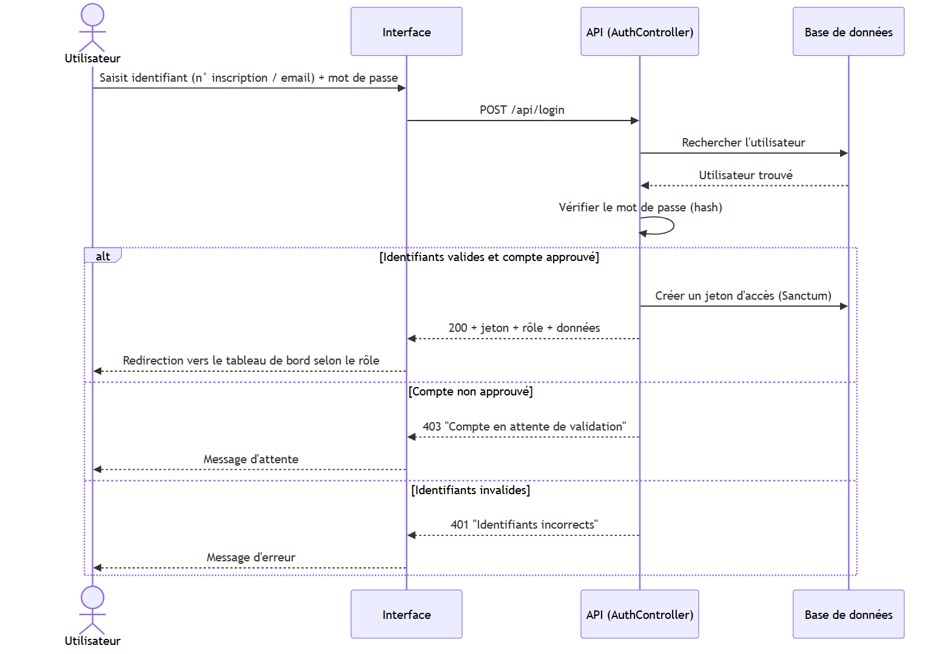

A.2 Inscription en ligne (Register)
Route : POST /api/register — AuthController@register
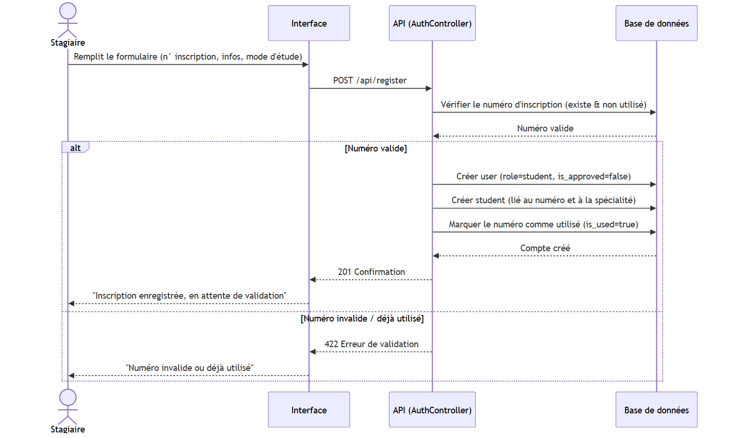

A.3 Vérification d'un numéro d'inscription (Lookup)
Route : POST /api/lookup-registration — AuthController@lookupRegistrationNumber
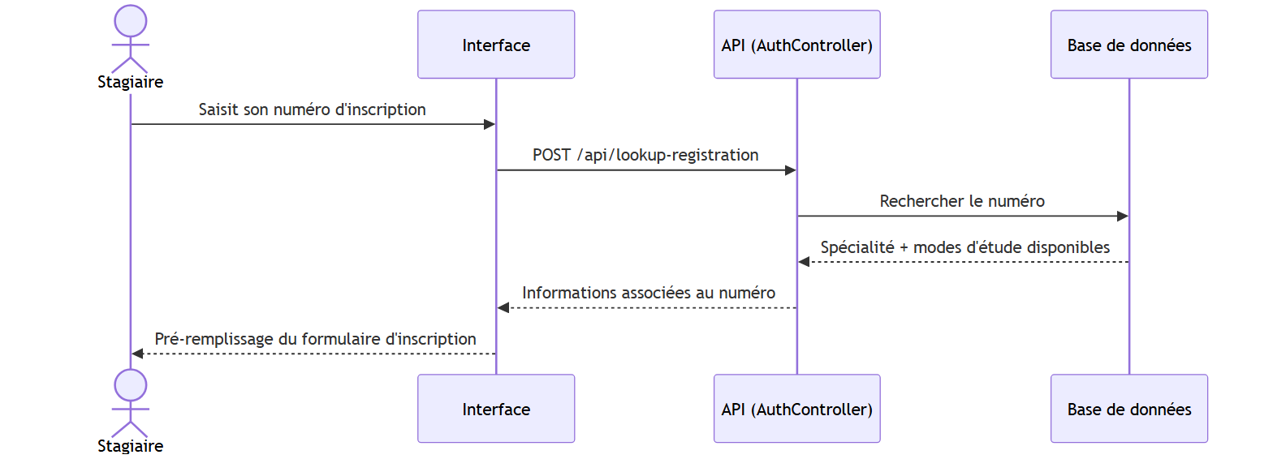

A.4 Déconnexion (Logout)
Route : POST /api/logout — AuthController@logout
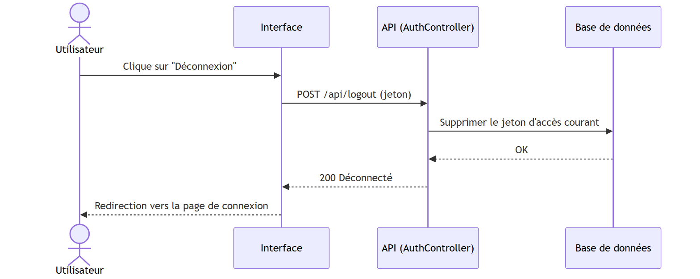

A.5 Consulter le profil courant (Me)
Route : GET /api/me — AuthController@me
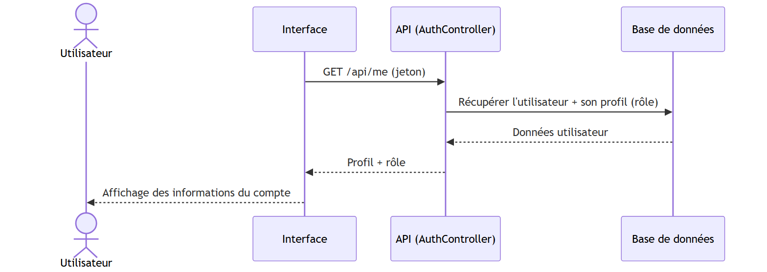

A.6 Changer le mot de passe
Route : POST /api/change-password — AuthController@changePassword
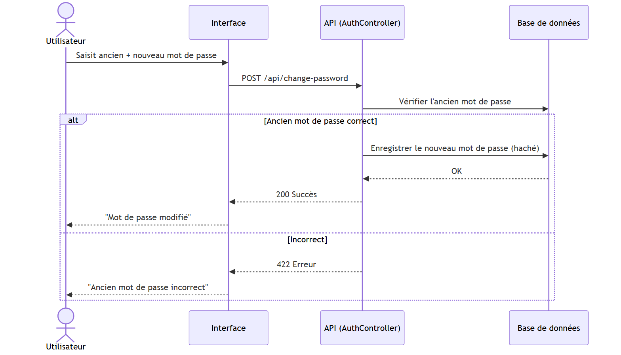

B. Espace Stagiaire

B.1 Consulter le tableau de bord
Route : GET /student/dashboard — StudentController@dashboard
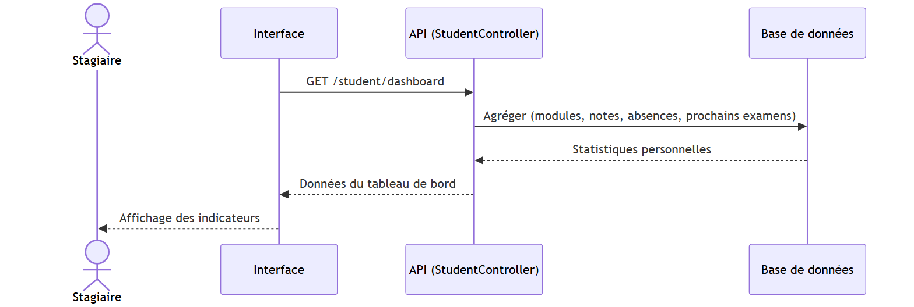

B.2 Consulter et modifier le profil
Routes : GET /student/profile, PUT /student/profile — StudentController
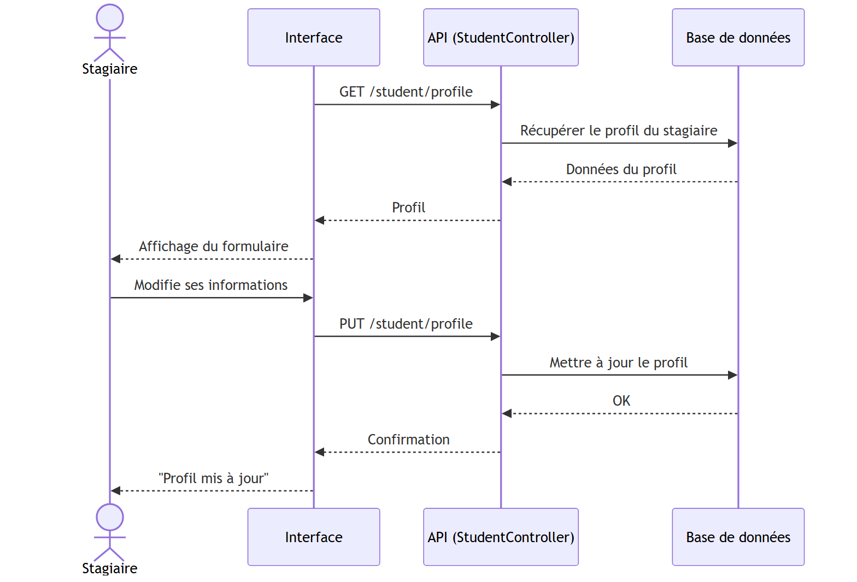

B.3 Compléter le profil
Route : POST /student/complete-profile — StudentController@completeProfile
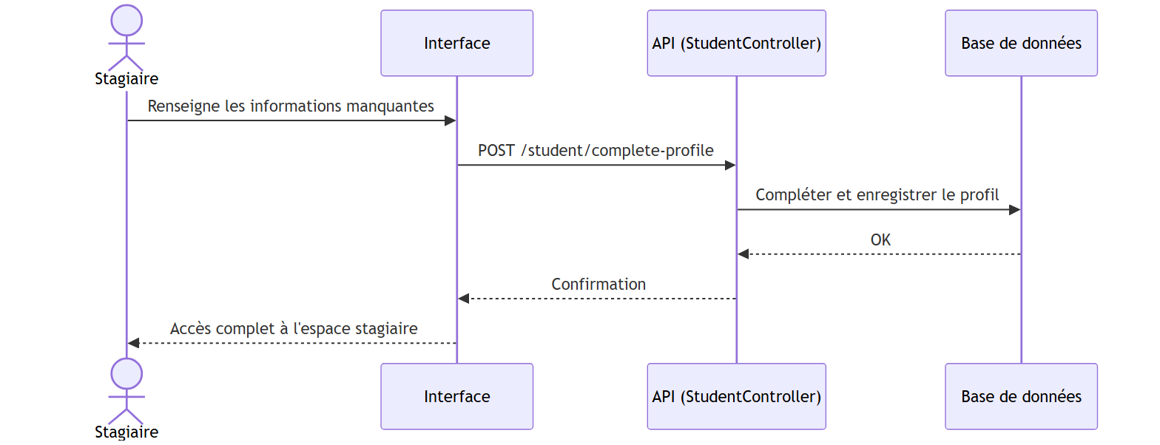

B.4 Consulter les modules
Route : GET /student/modules — StudentController@modules
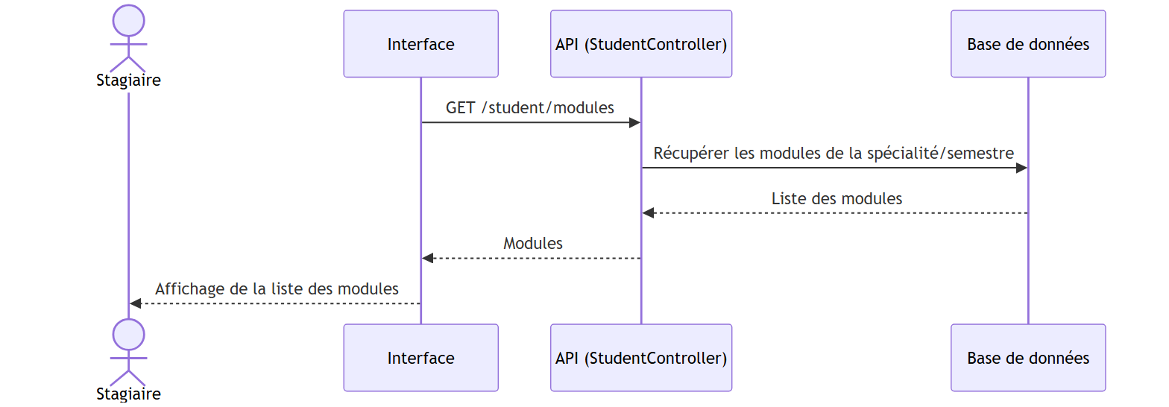

B.5 Consulter les notes
Route : GET /student/grades — StudentController@grades
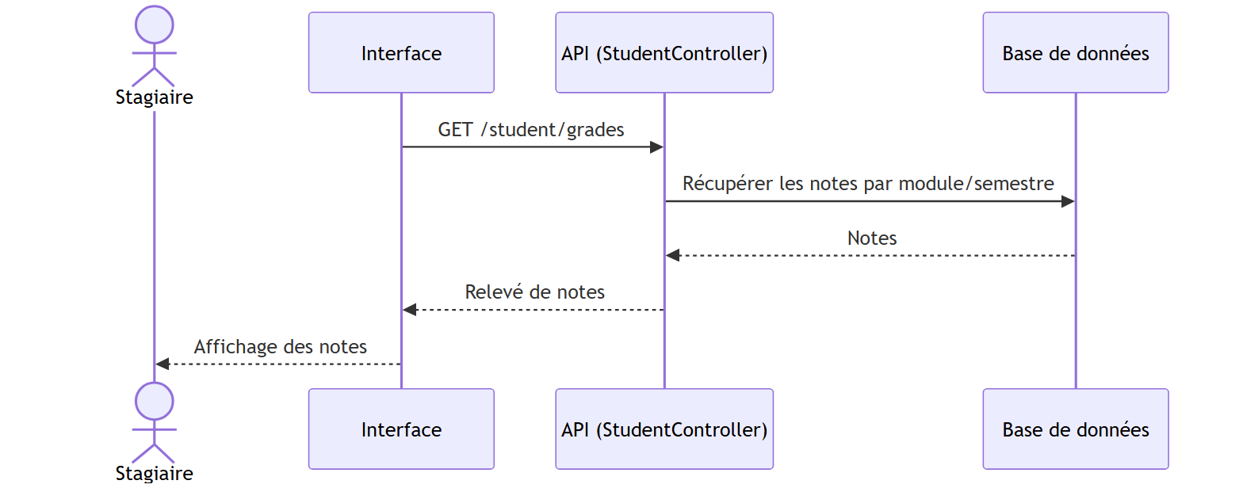

B.6 Consulter l'assiduité
Route : GET /student/attendance — StudentController@attendance
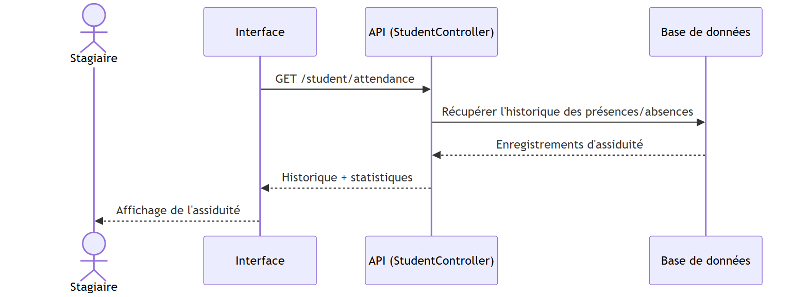

B.7 Consulter l'emploi du temps
Route : GET /student/schedule — StudentController@schedule
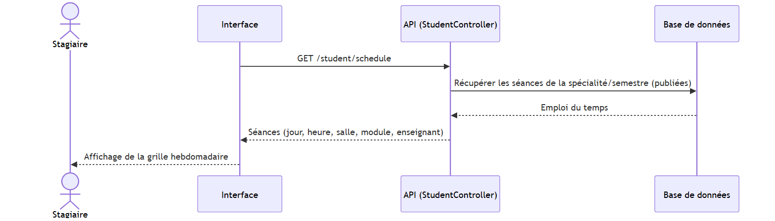

B.8 Consulter et télécharger un cours
Routes : GET /student/lessons/modules, GET /student/lessons/{id}/download — LessonController
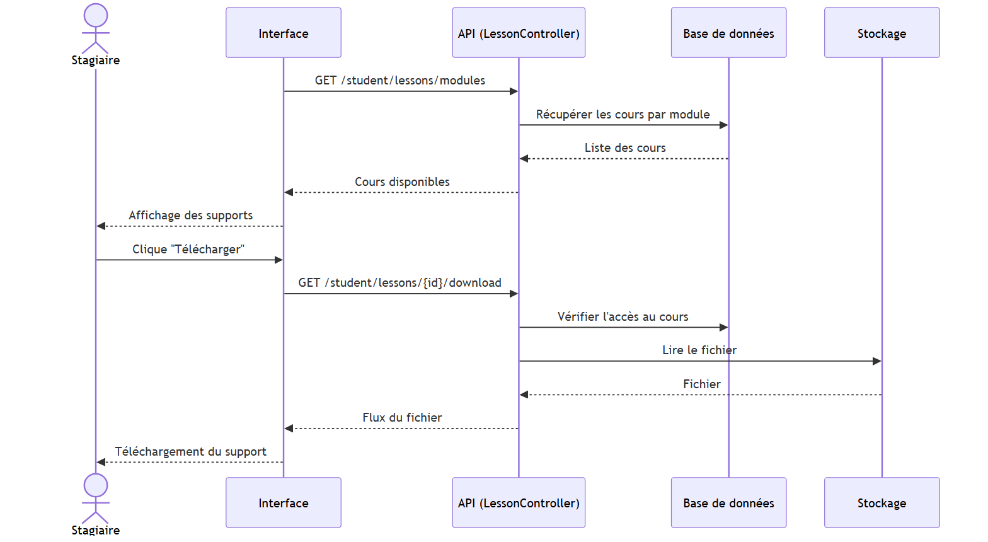

B.9 Consulter les devoirs
Route : GET /student/homeworks — StudentHomeworkController@index
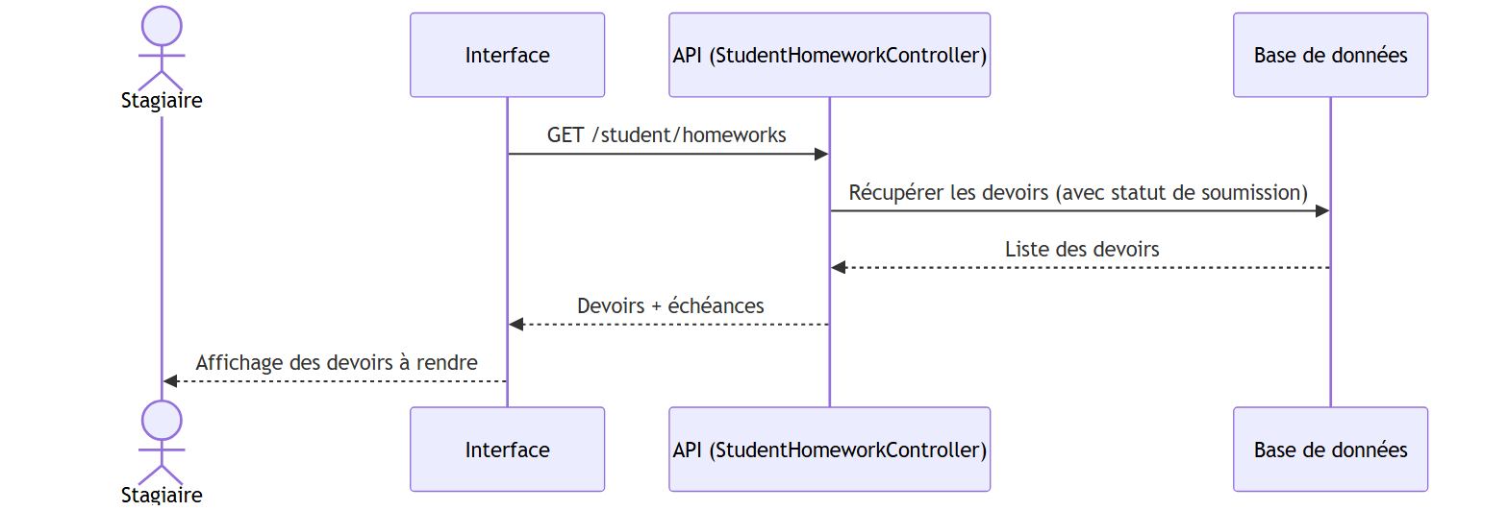

B.10 Soumettre un devoir
Route : POST /student/homeworks/{id}/submit — StudentHomeworkController@submit
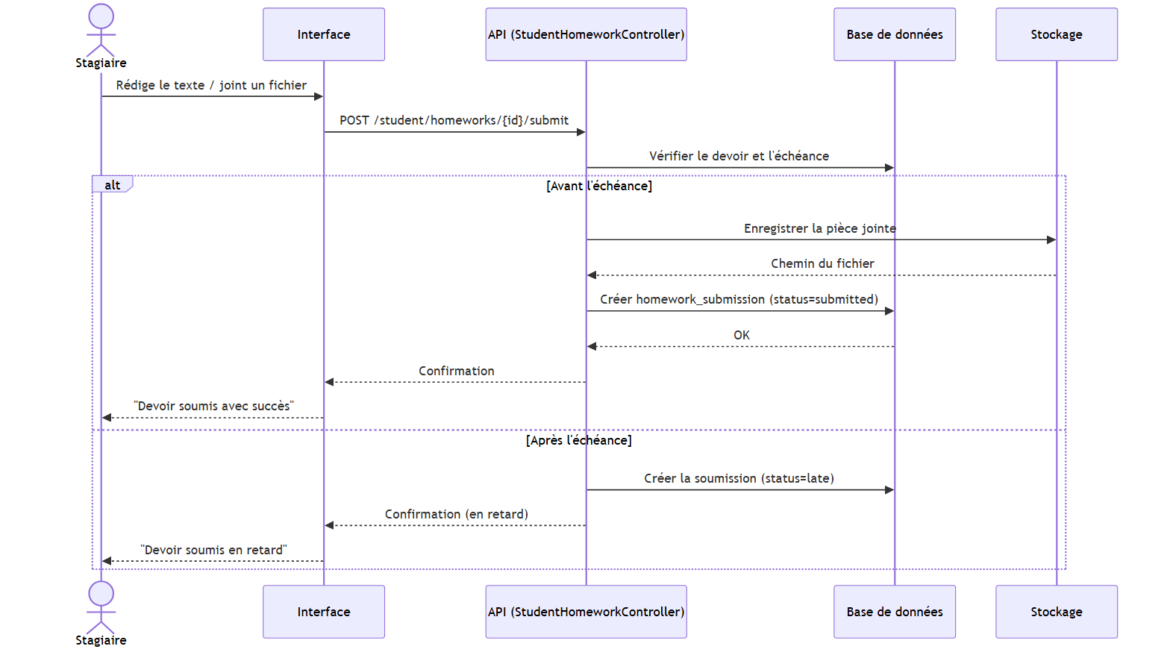

B.11 Consulter les résultats et examens à venir
Routes : GET /student/exams/results, GET /student/exams/upcoming — StudentController
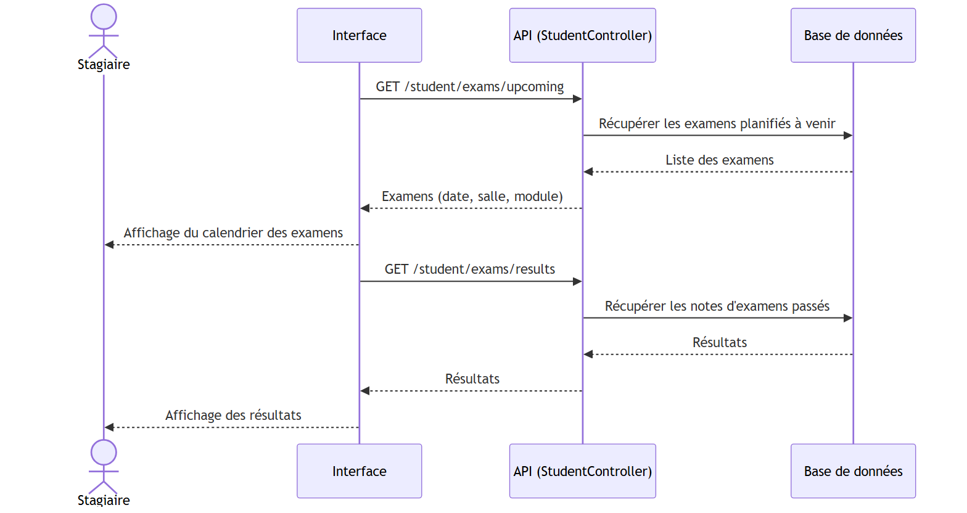

B.12 Consulter les délibérations
Route : GET /student/deliberations — StudentDeliberationController@index
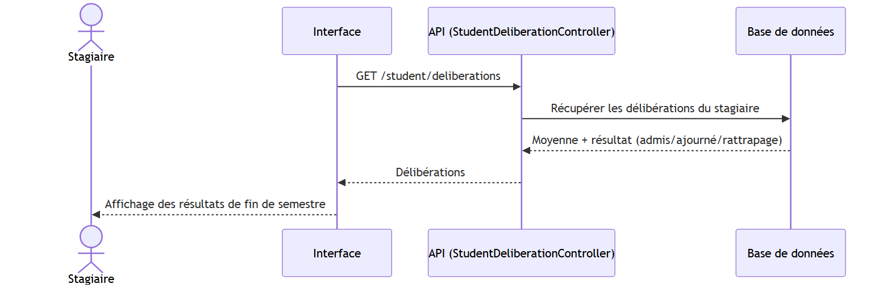

B.13 Consulter et télécharger des documents
Routes : GET /student/documents, GET /student/documents/{id}/download — DocumentController
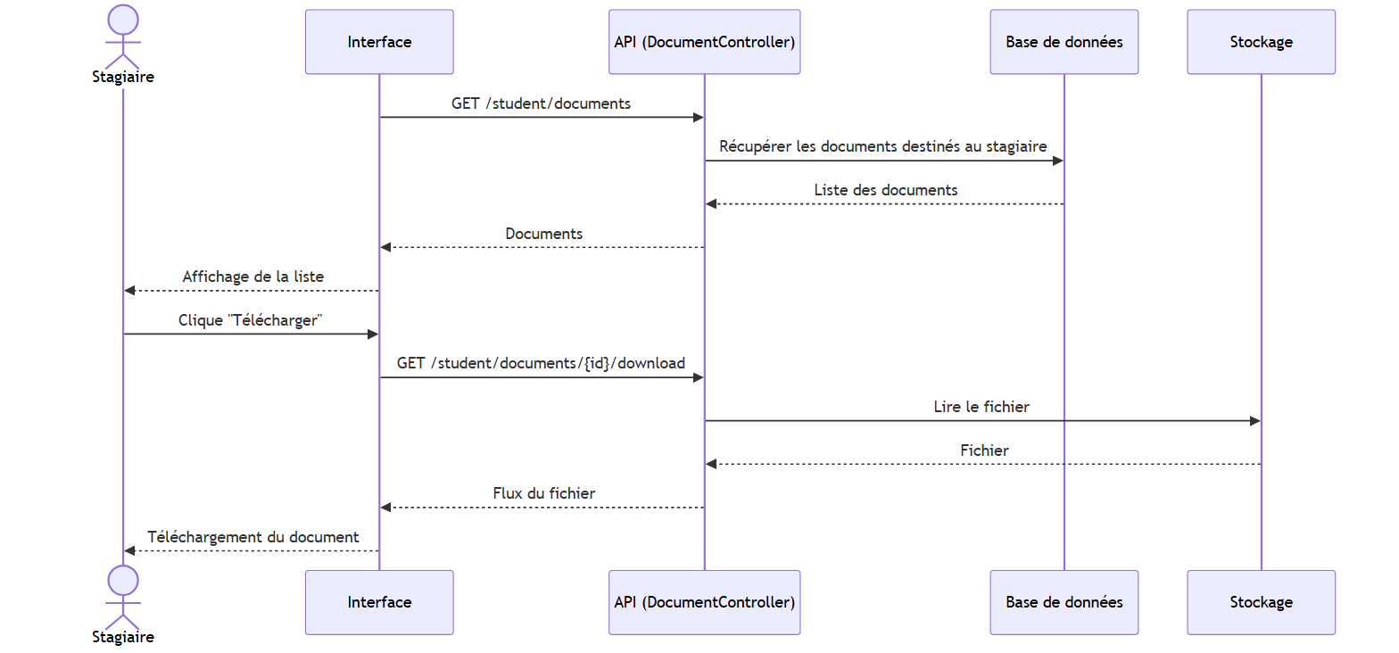

B.14 Consulter la messagerie
Routes : GET /student/messages, GET /student/messages/{id} — MessageController
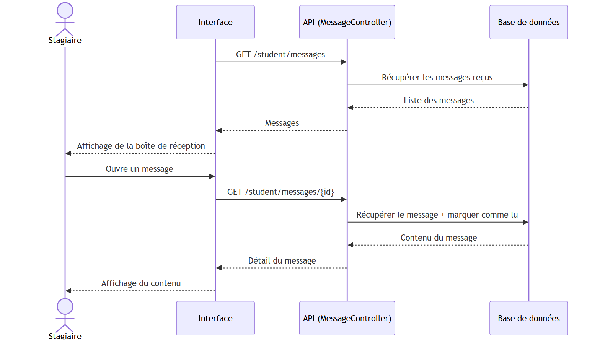

C. Espace Enseignant

C.1 Consulter le tableau de bord
Route : GET /teacher/dashboard — TeacherController@dashboard
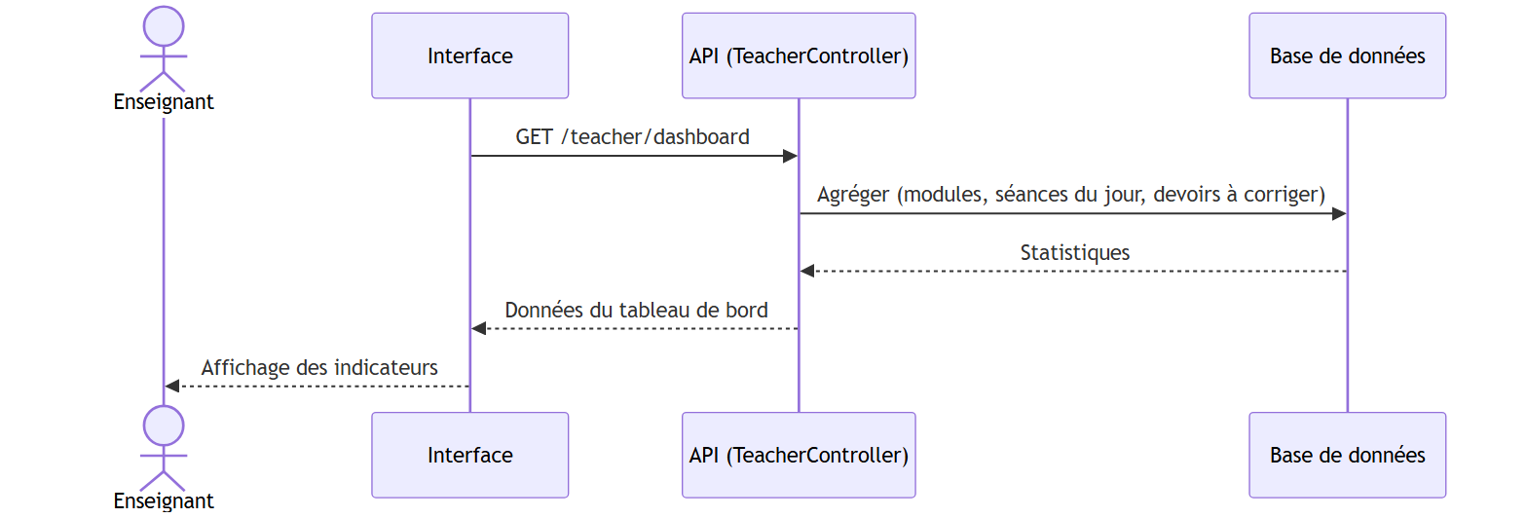

C.2 Consulter et modifier le profil
Routes : GET /teacher/profile, PUT /teacher/profile — TeacherController
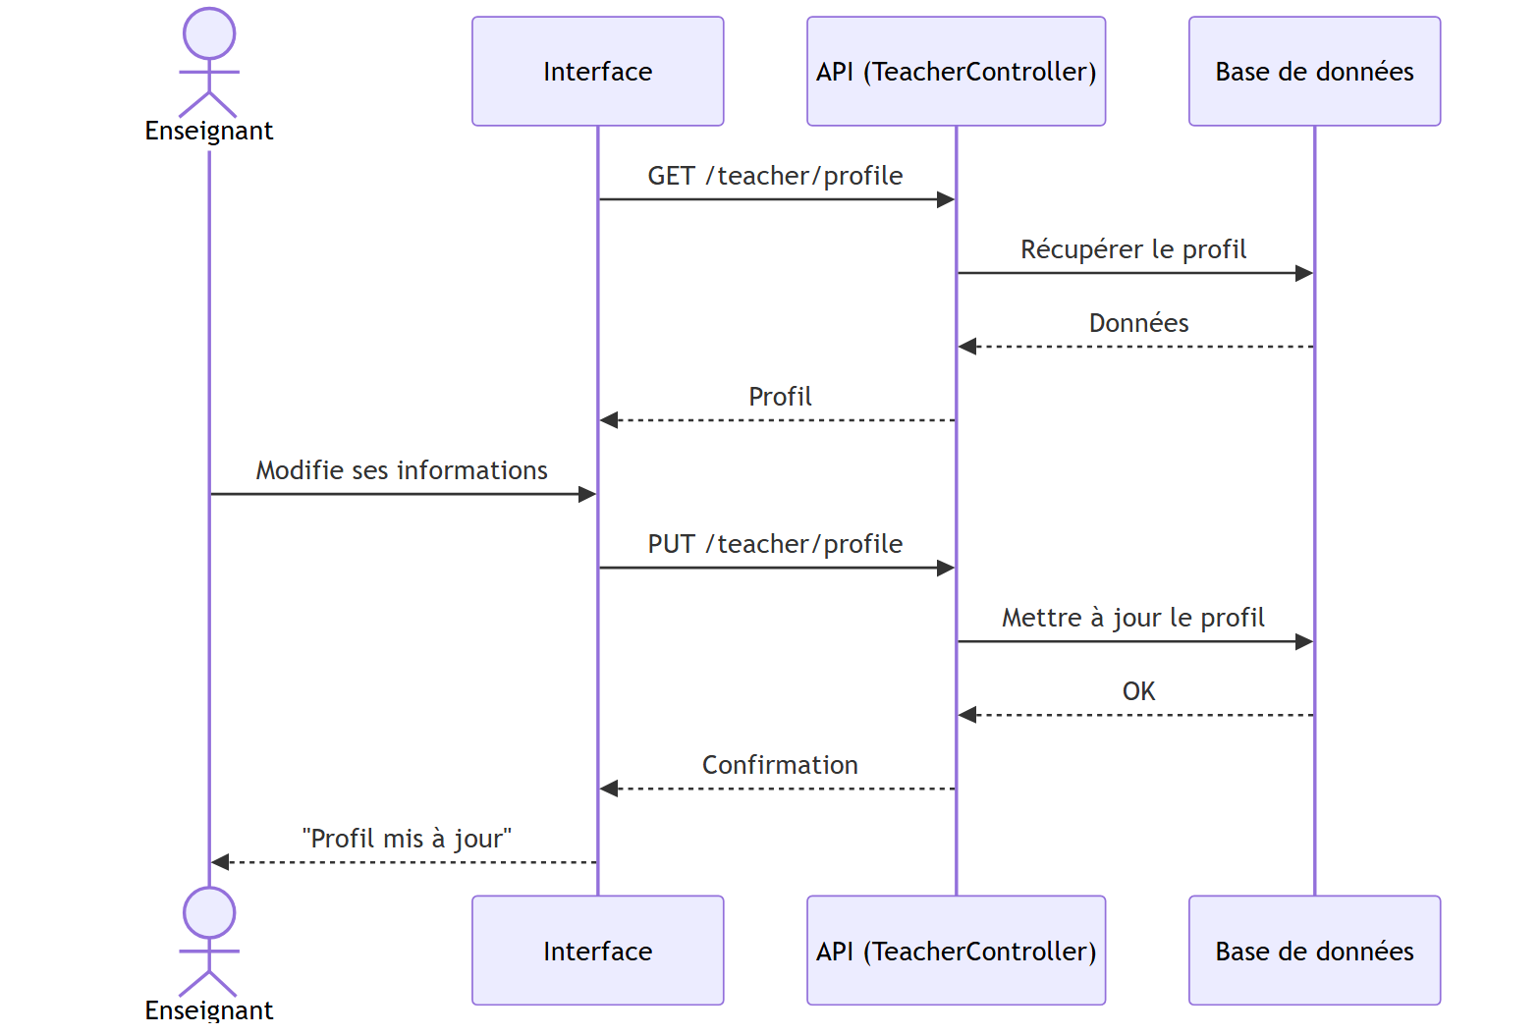

C.3 Consulter les modules et les stagiaires d'un module
Routes : GET /teacher/modules, GET /teacher/modules/{module}/students — TeacherController
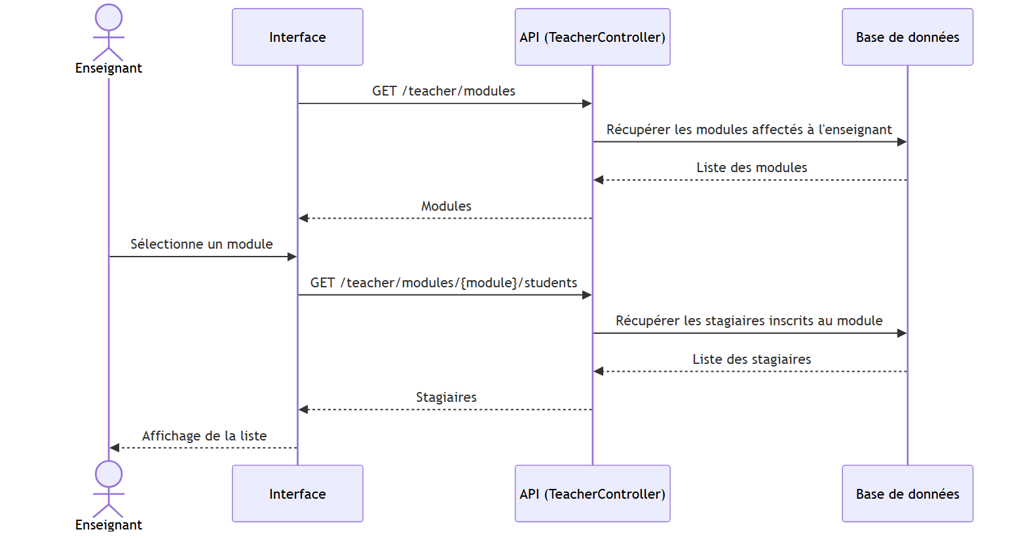

C.4 Déposer un cours
Route : POST /teacher/courses — TeacherLessonController@store
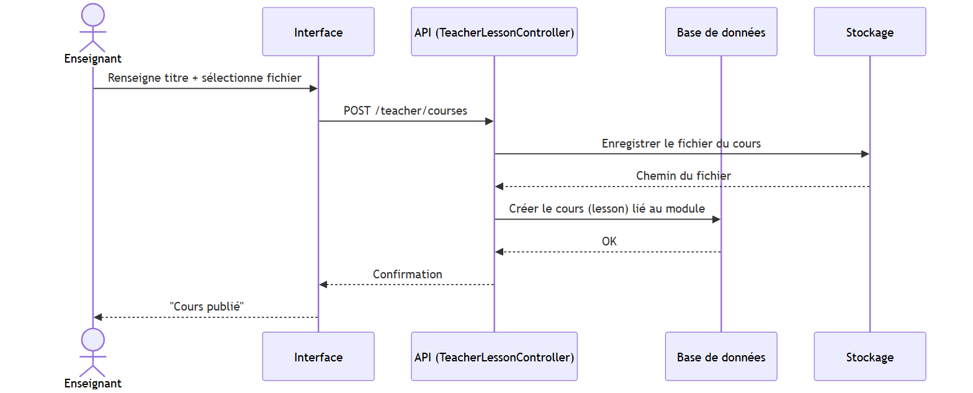

C.5 Supprimer un cours
Route : DELETE /teacher/courses/{id} — TeacherLessonController@destroy
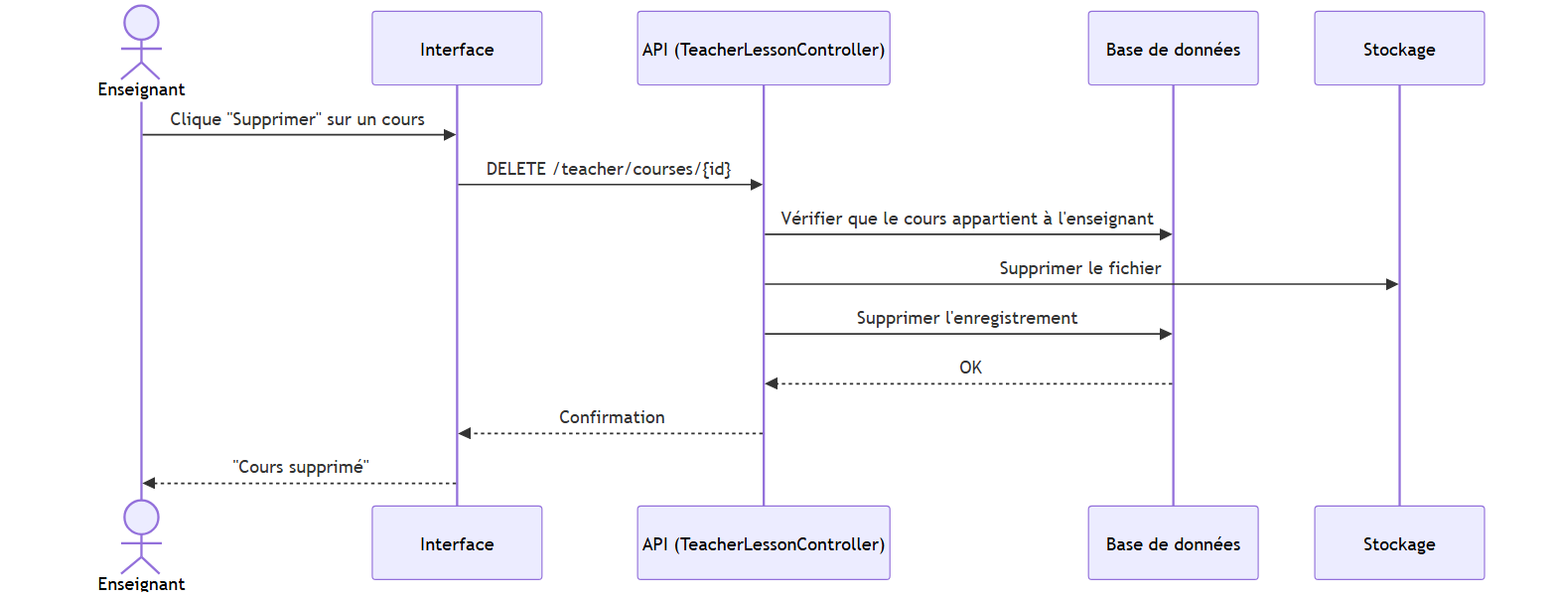

C.6 Marquer l'assiduité
Routes : GET /teacher/attendance/sessions/{schedule}/students, POST /teacher/attendance — TeacherAttendanceController
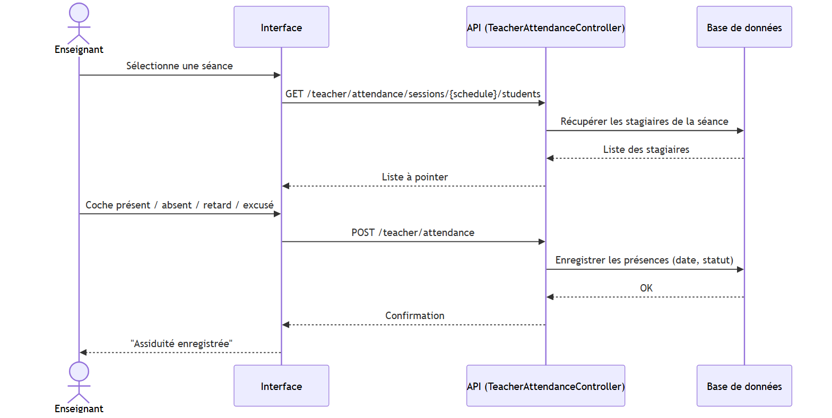

C.7 Consulter l'historique d'assiduité
Route : GET /teacher/attendance/history — TeacherAttendanceController@history
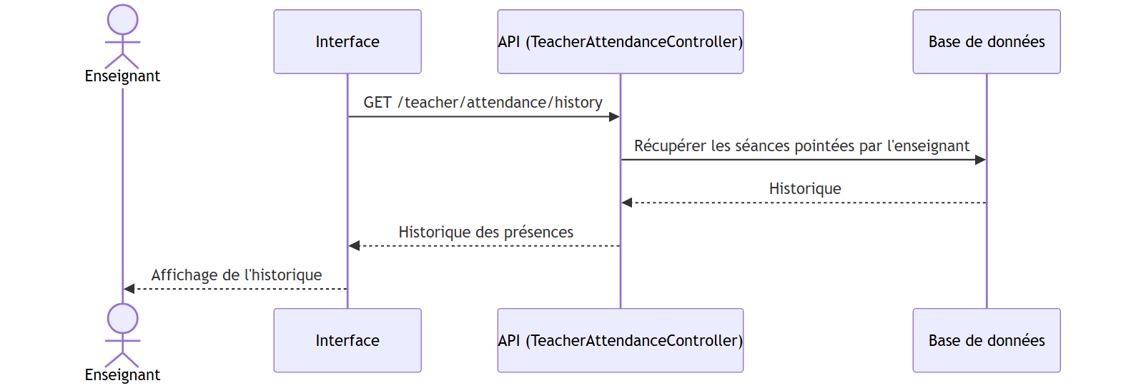

C.8 Créer un examen
Route : POST /teacher/exams — TeacherGradesController@storeExam
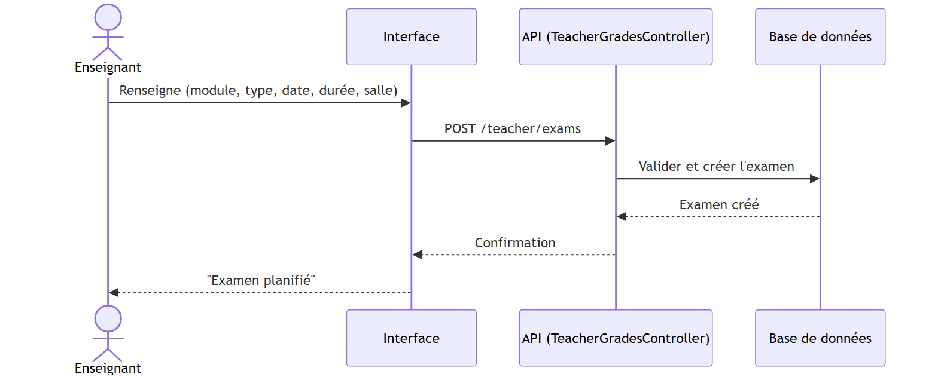

C.9 Modifier un examen / changer son statut
Routes : PUT /teacher/exams/{exam}, PUT /teacher/exams/{exam}/status — TeacherGradesController
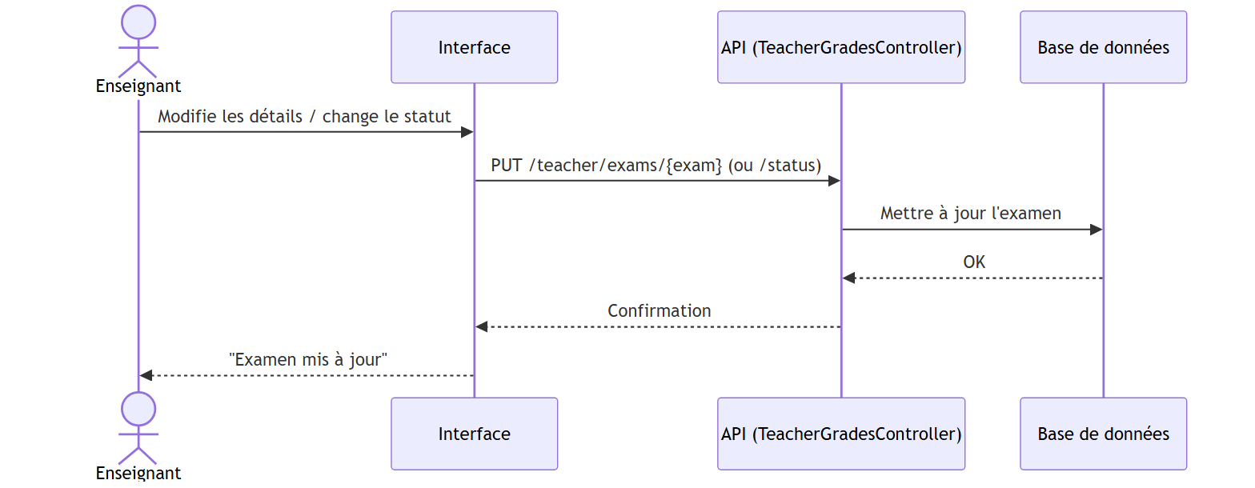

C.10 Saisir les notes d'un examen
Routes : GET /teacher/exams/{exam}/students, POST /teacher/exams/{exam}/results — TeacherGradesController
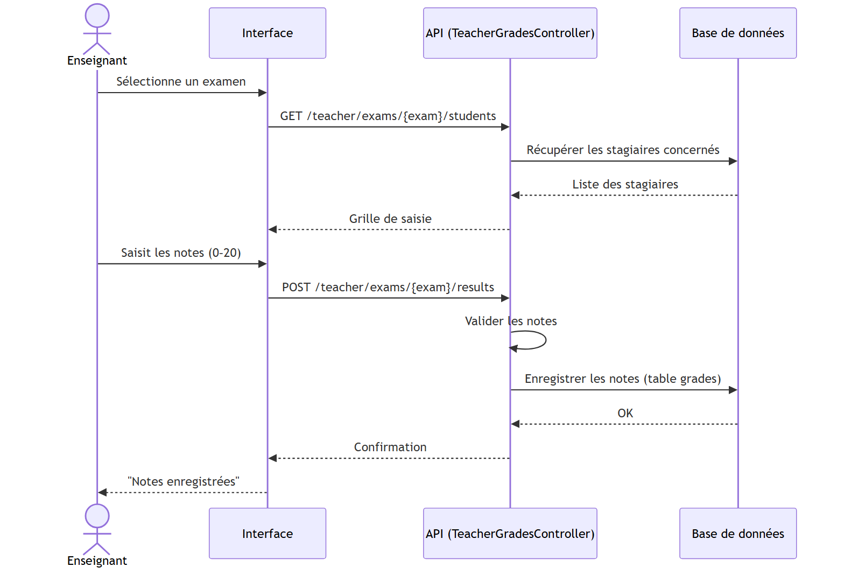

C.11 Créer un devoir
Route : POST /teacher/homeworks — TeacherHomeworkController@store
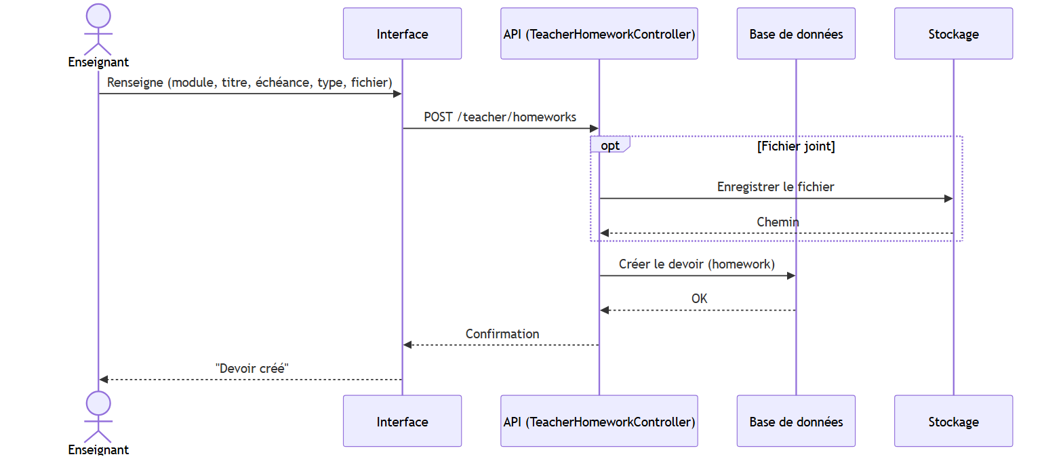

C.12 Consulter et noter une soumission de devoir
Routes : GET /teacher/homeworks/{id}, POST /teacher/homeworks/{homework}/submissions/{submission}/grade — TeacherHomeworkController
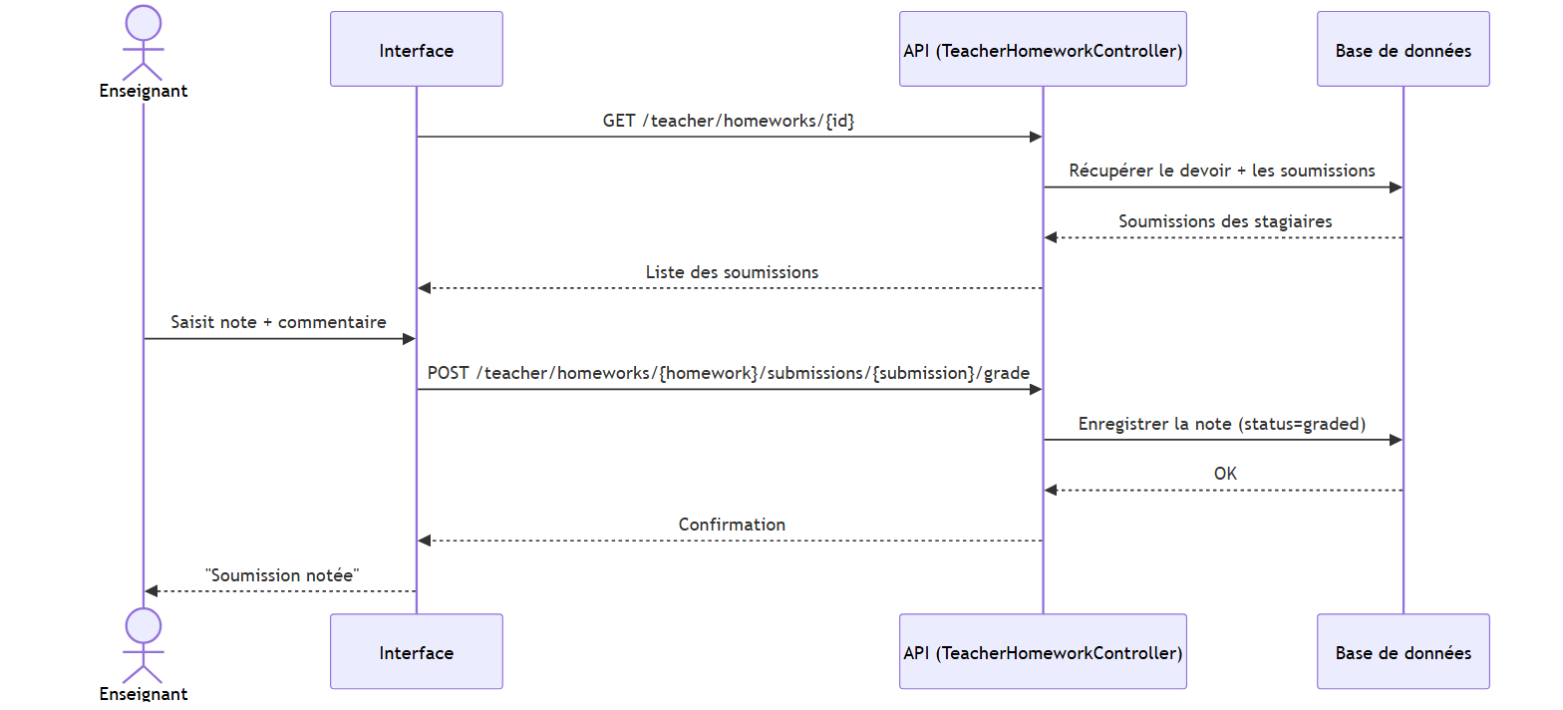

C.13 Consulter l'emploi du temps
Route : GET /teacher/schedule — TeacherController@schedule
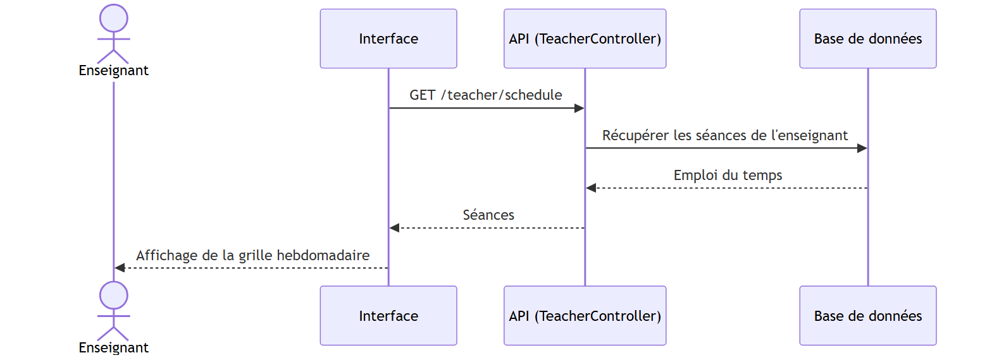

D. Espace Administration

D.1 Consulter le tableau de bord et les statistiques
Routes : GET /admin/dashboard, GET /admin/statistics, GET /admin/charts/ — AdminController
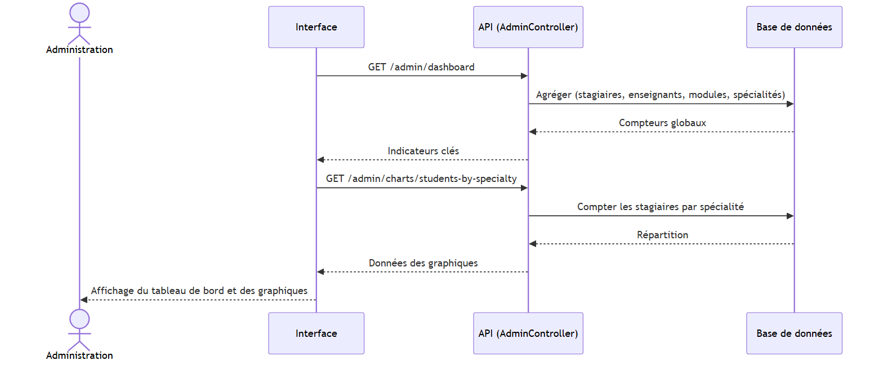

D.2 Générer un numéro d'inscription
Route : POST /admin/generate-registration — AdminController@generateRegistrationNumber
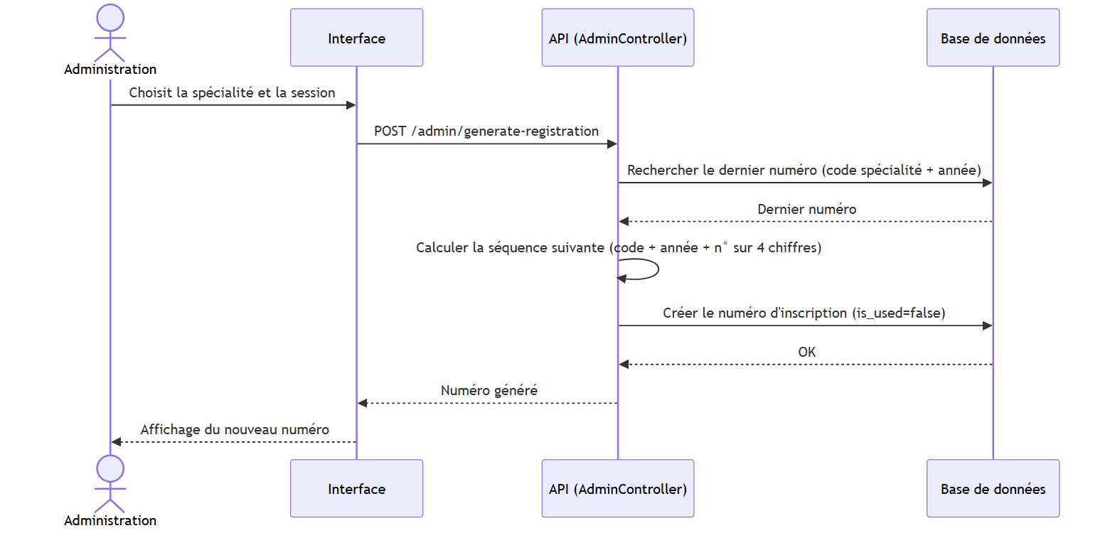

D.3 Gérer les stagiaires (Créer / Modifier / Supprimer)
Routes : POST/PUT/DELETE /admin/students — AdminController
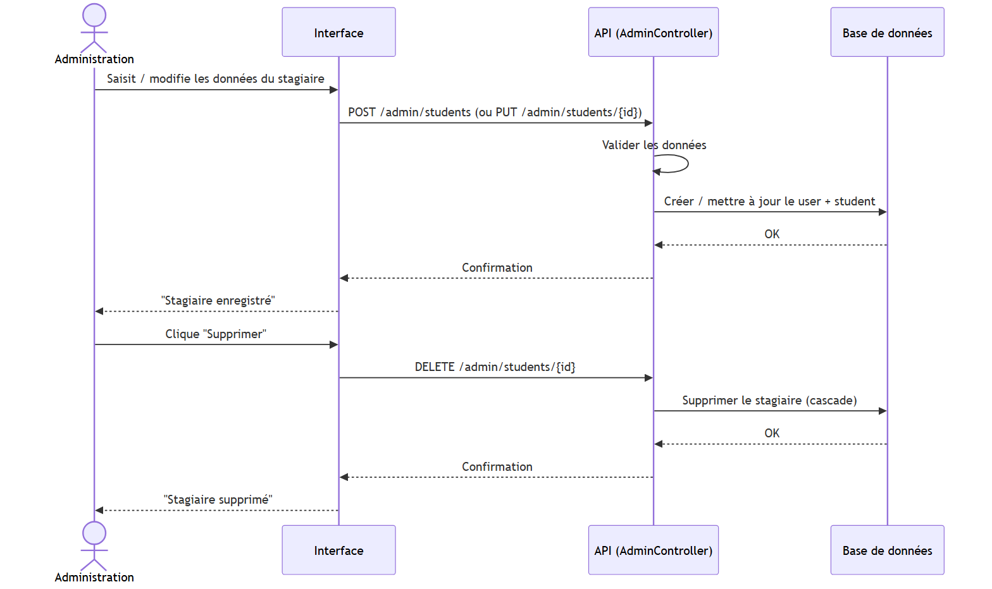

D.4 Approuver ou rejeter une inscription
Routes : GET /admin/pending-registrations, POST /admin/students/{id}/approve, POST /admin/students/{id}/reject — AdminController
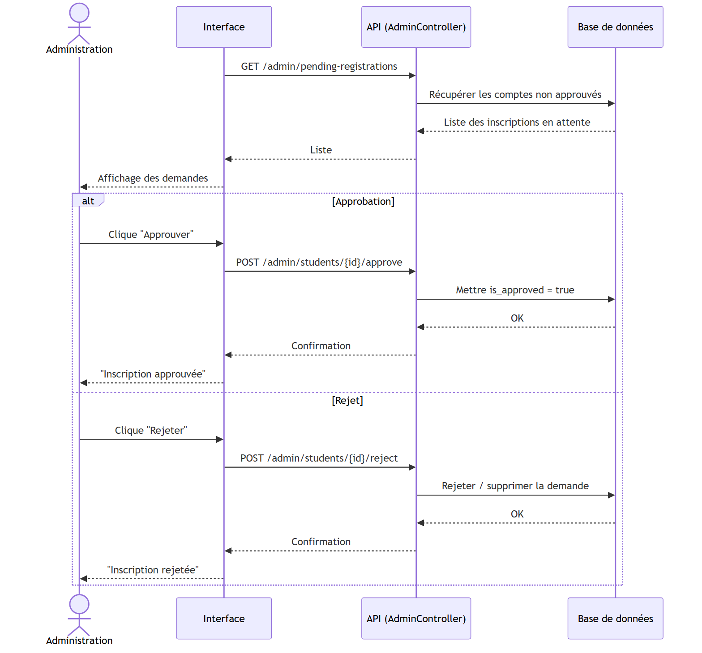

D.5 Réinitialiser le mot de passe d'un stagiaire / enseignant
Routes : POST /admin/students/{id}/reset-password, POST /admin/teachers/{id}/reset-password — AdminController
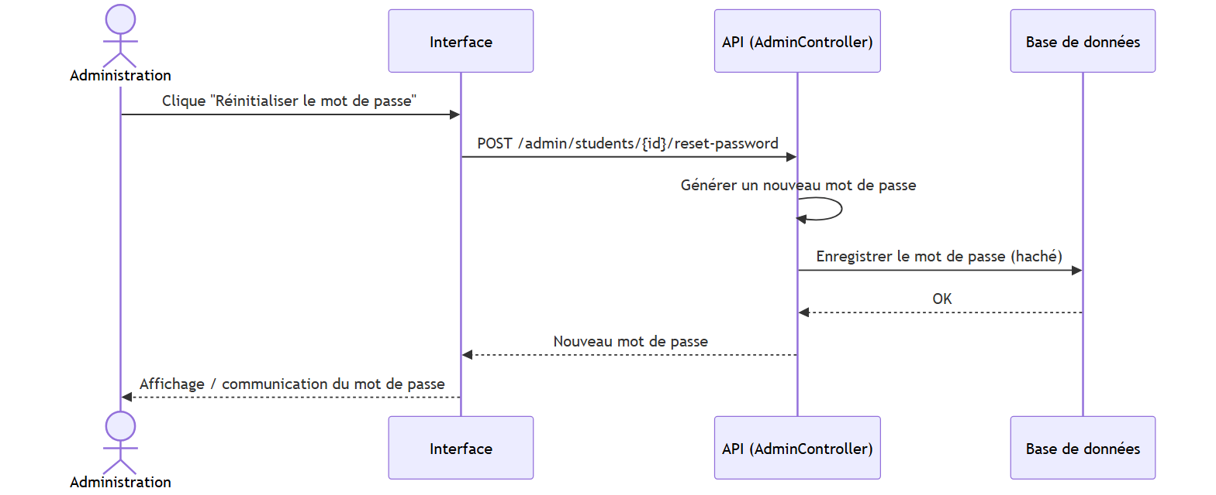

D.6 Gérer les enseignants (Créer / Modifier / Supprimer)
Routes : POST/PUT/DELETE /admin/teachers — AdminController
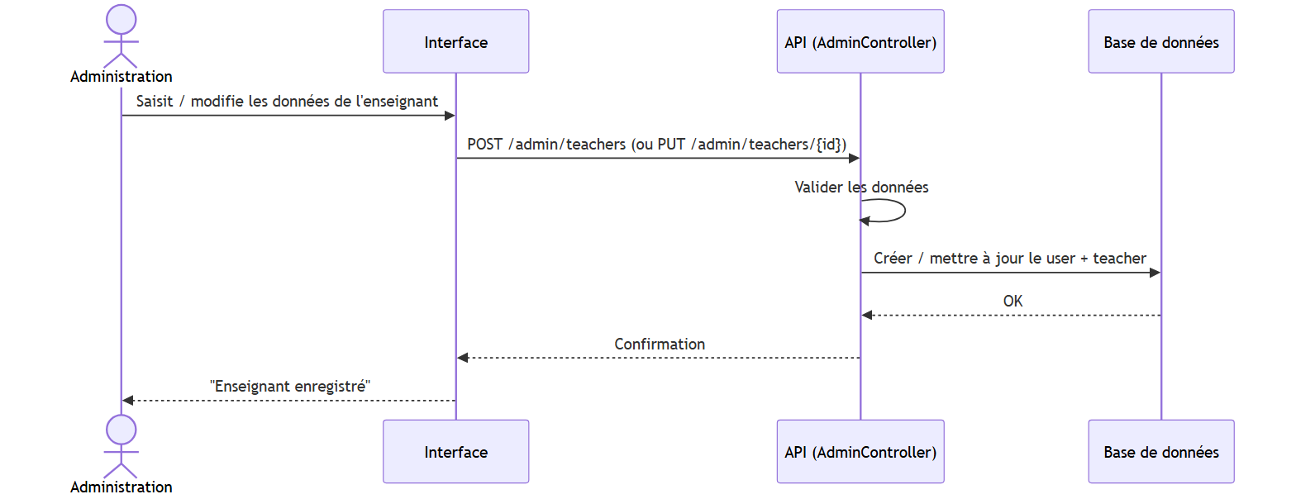

D.7 Affecter / retirer un enseignant d'un module
Routes : POST /admin/modules/assign-teacher, POST /admin/modules/remove-teacher — AdminController
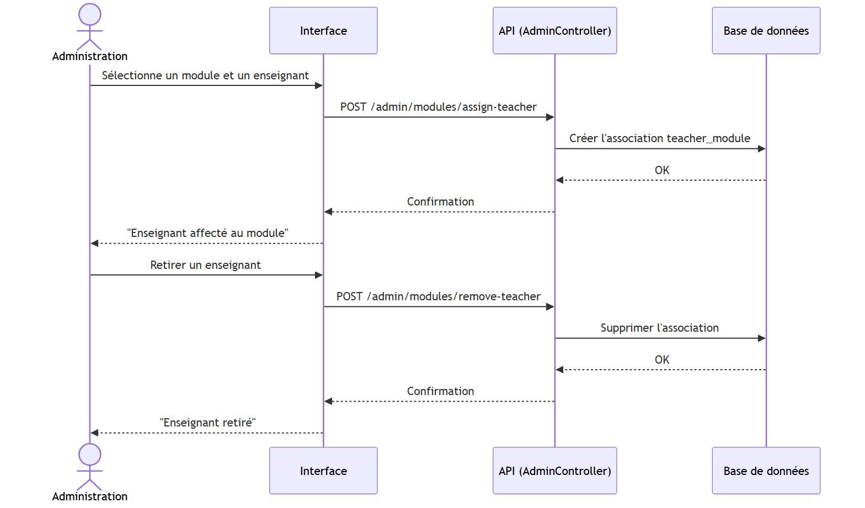

D.8 Gérer les spécialités (CRUD)
Routes : POST/PUT/DELETE /admin/specialties — SpecialtyController
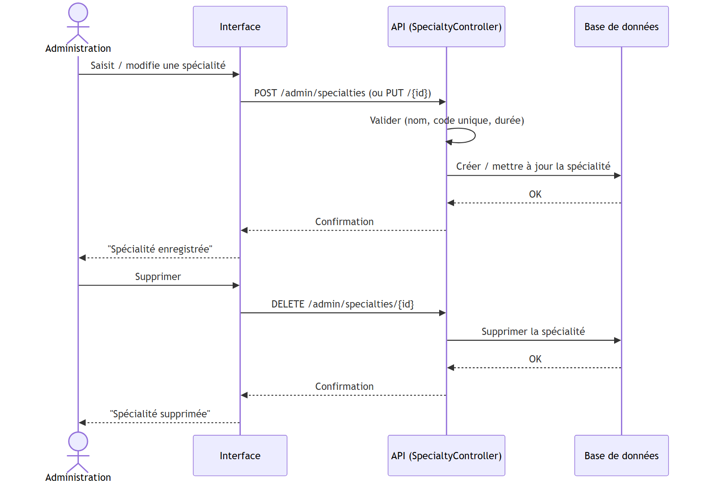

D.9 Gérer les modules (CRUD)
Routes : POST/PUT/DELETE /admin/modules — AdminController
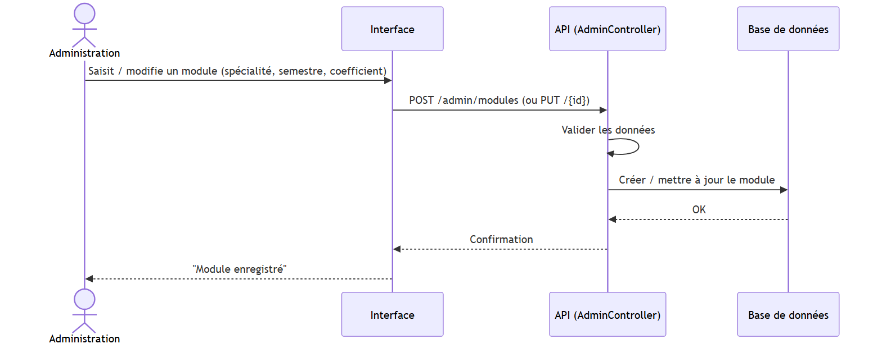

D.10 Créer une séance d'emploi du temps (avec prévention de conflit)
Route : POST /admin/schedules — ScheduleController@store
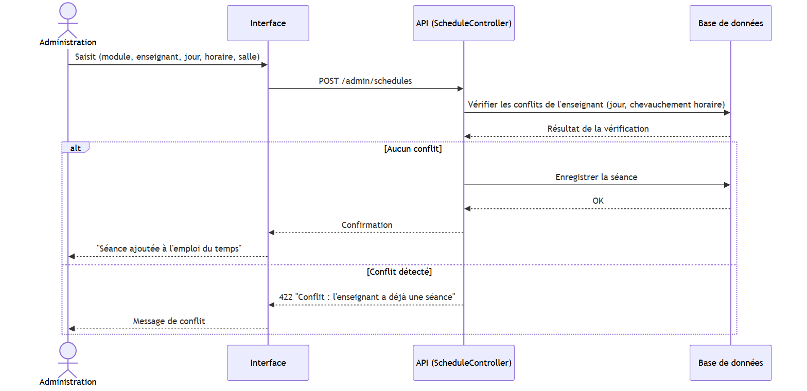

D.11 Modifier / supprimer une séance
Routes : PUT/DELETE /admin/schedules/{id} — ScheduleController
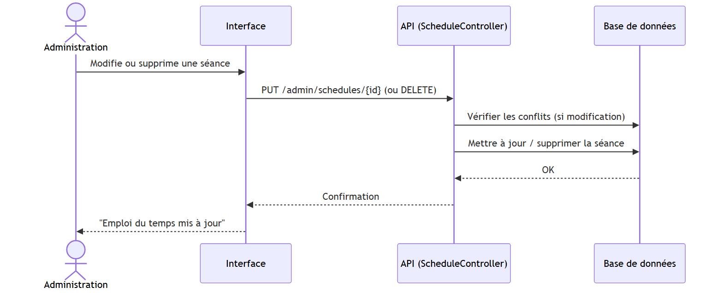

D.12 Publier / dépublier un emploi du temps
Routes : POST /admin/schedules/sessions/{sessionId}/publish, .../unpublish — ScheduleController
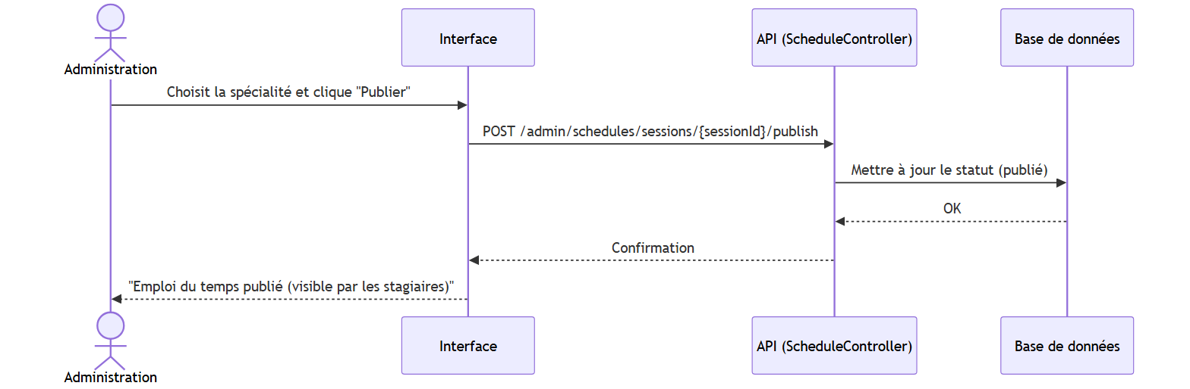

D.13 Gérer les sessions / promotions (CRUD + activation)
Routes : POST/PUT/DELETE /admin/sessions, POST /admin/sessions/{id}/activate — SessionController
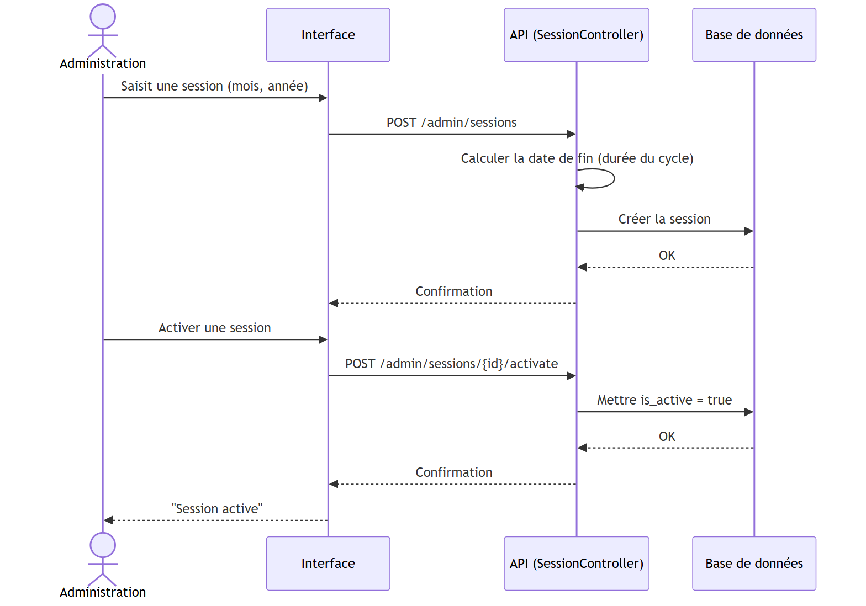

D.14 Associer / dissocier une spécialité à une session
Routes : POST /admin/sessions/{id}/specialties, DELETE /admin/sessions/{id}/specialties/{ssId} — SessionController
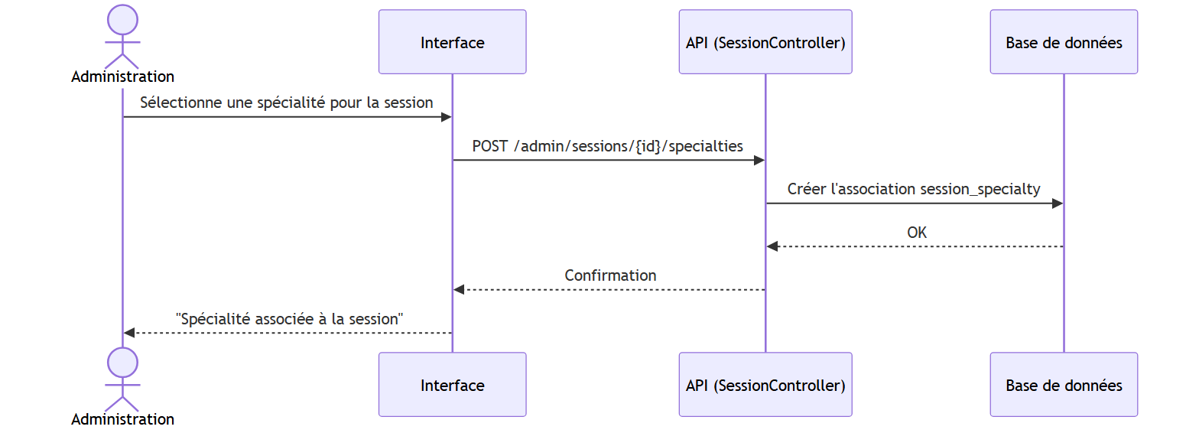

D.15 Envoyer un message / une diffusion
Route : POST /admin/messages/send — AdminMessageController@sendMessage
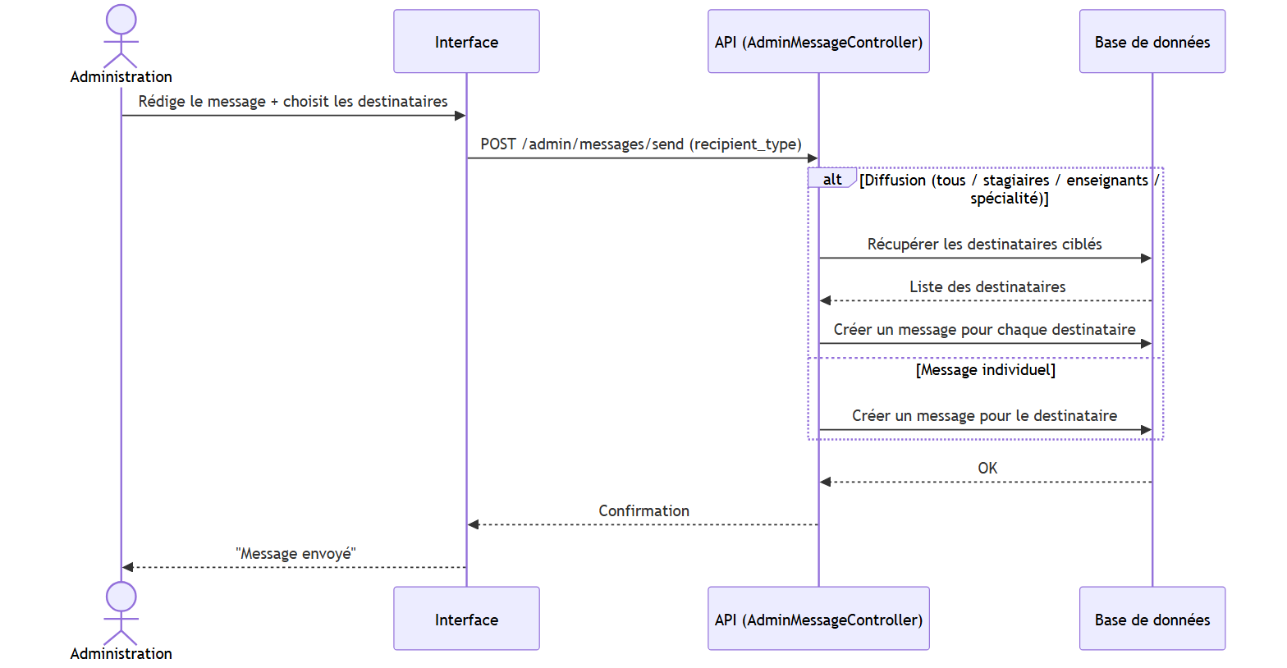

D.16 Gérer les documents (Déposer / Supprimer)
Routes : POST /admin/documents, DELETE /admin/documents/{id} — AdminDocumentController
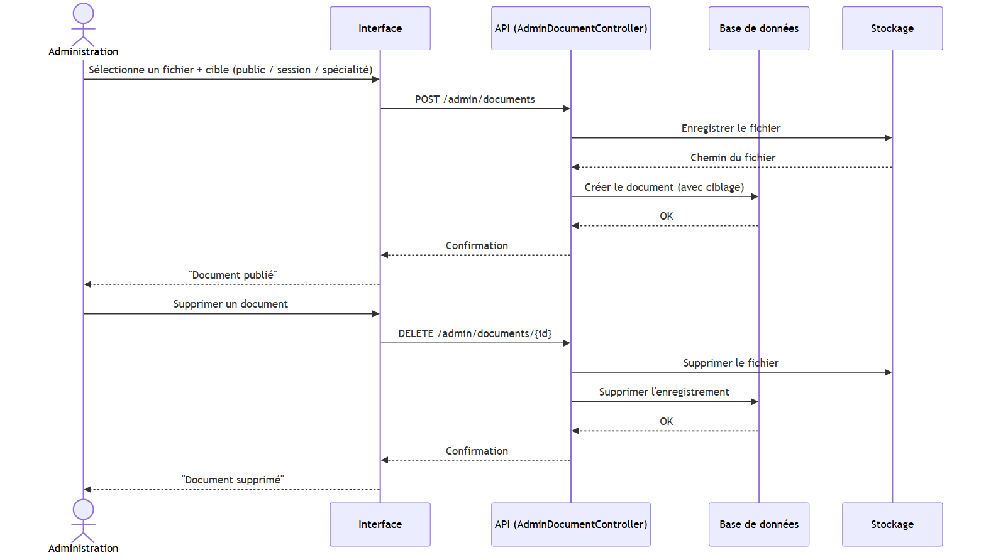

D.17 Gérer les délibérations (calcul et validation)
Routes : GET /admin/deliberations, POST /admin/deliberations — AdminDeliberationController
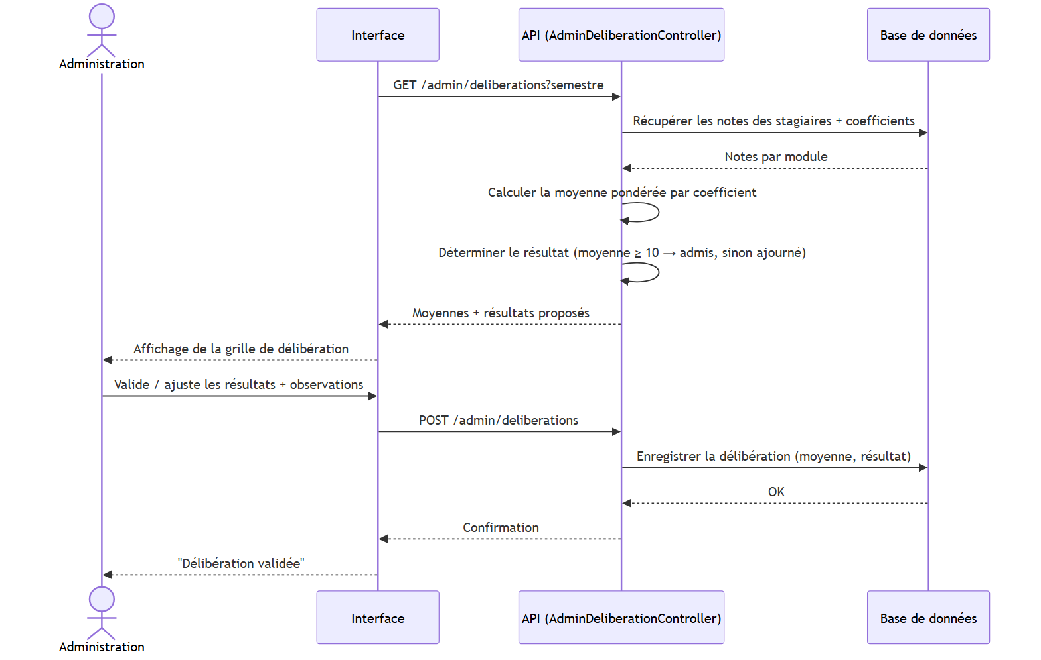

E. Module transversal : Assistant intelligent (Chatbot)

E.1 Poser une question au chatbot
Route : POST /api/chatbot — ChatbotController@chat
